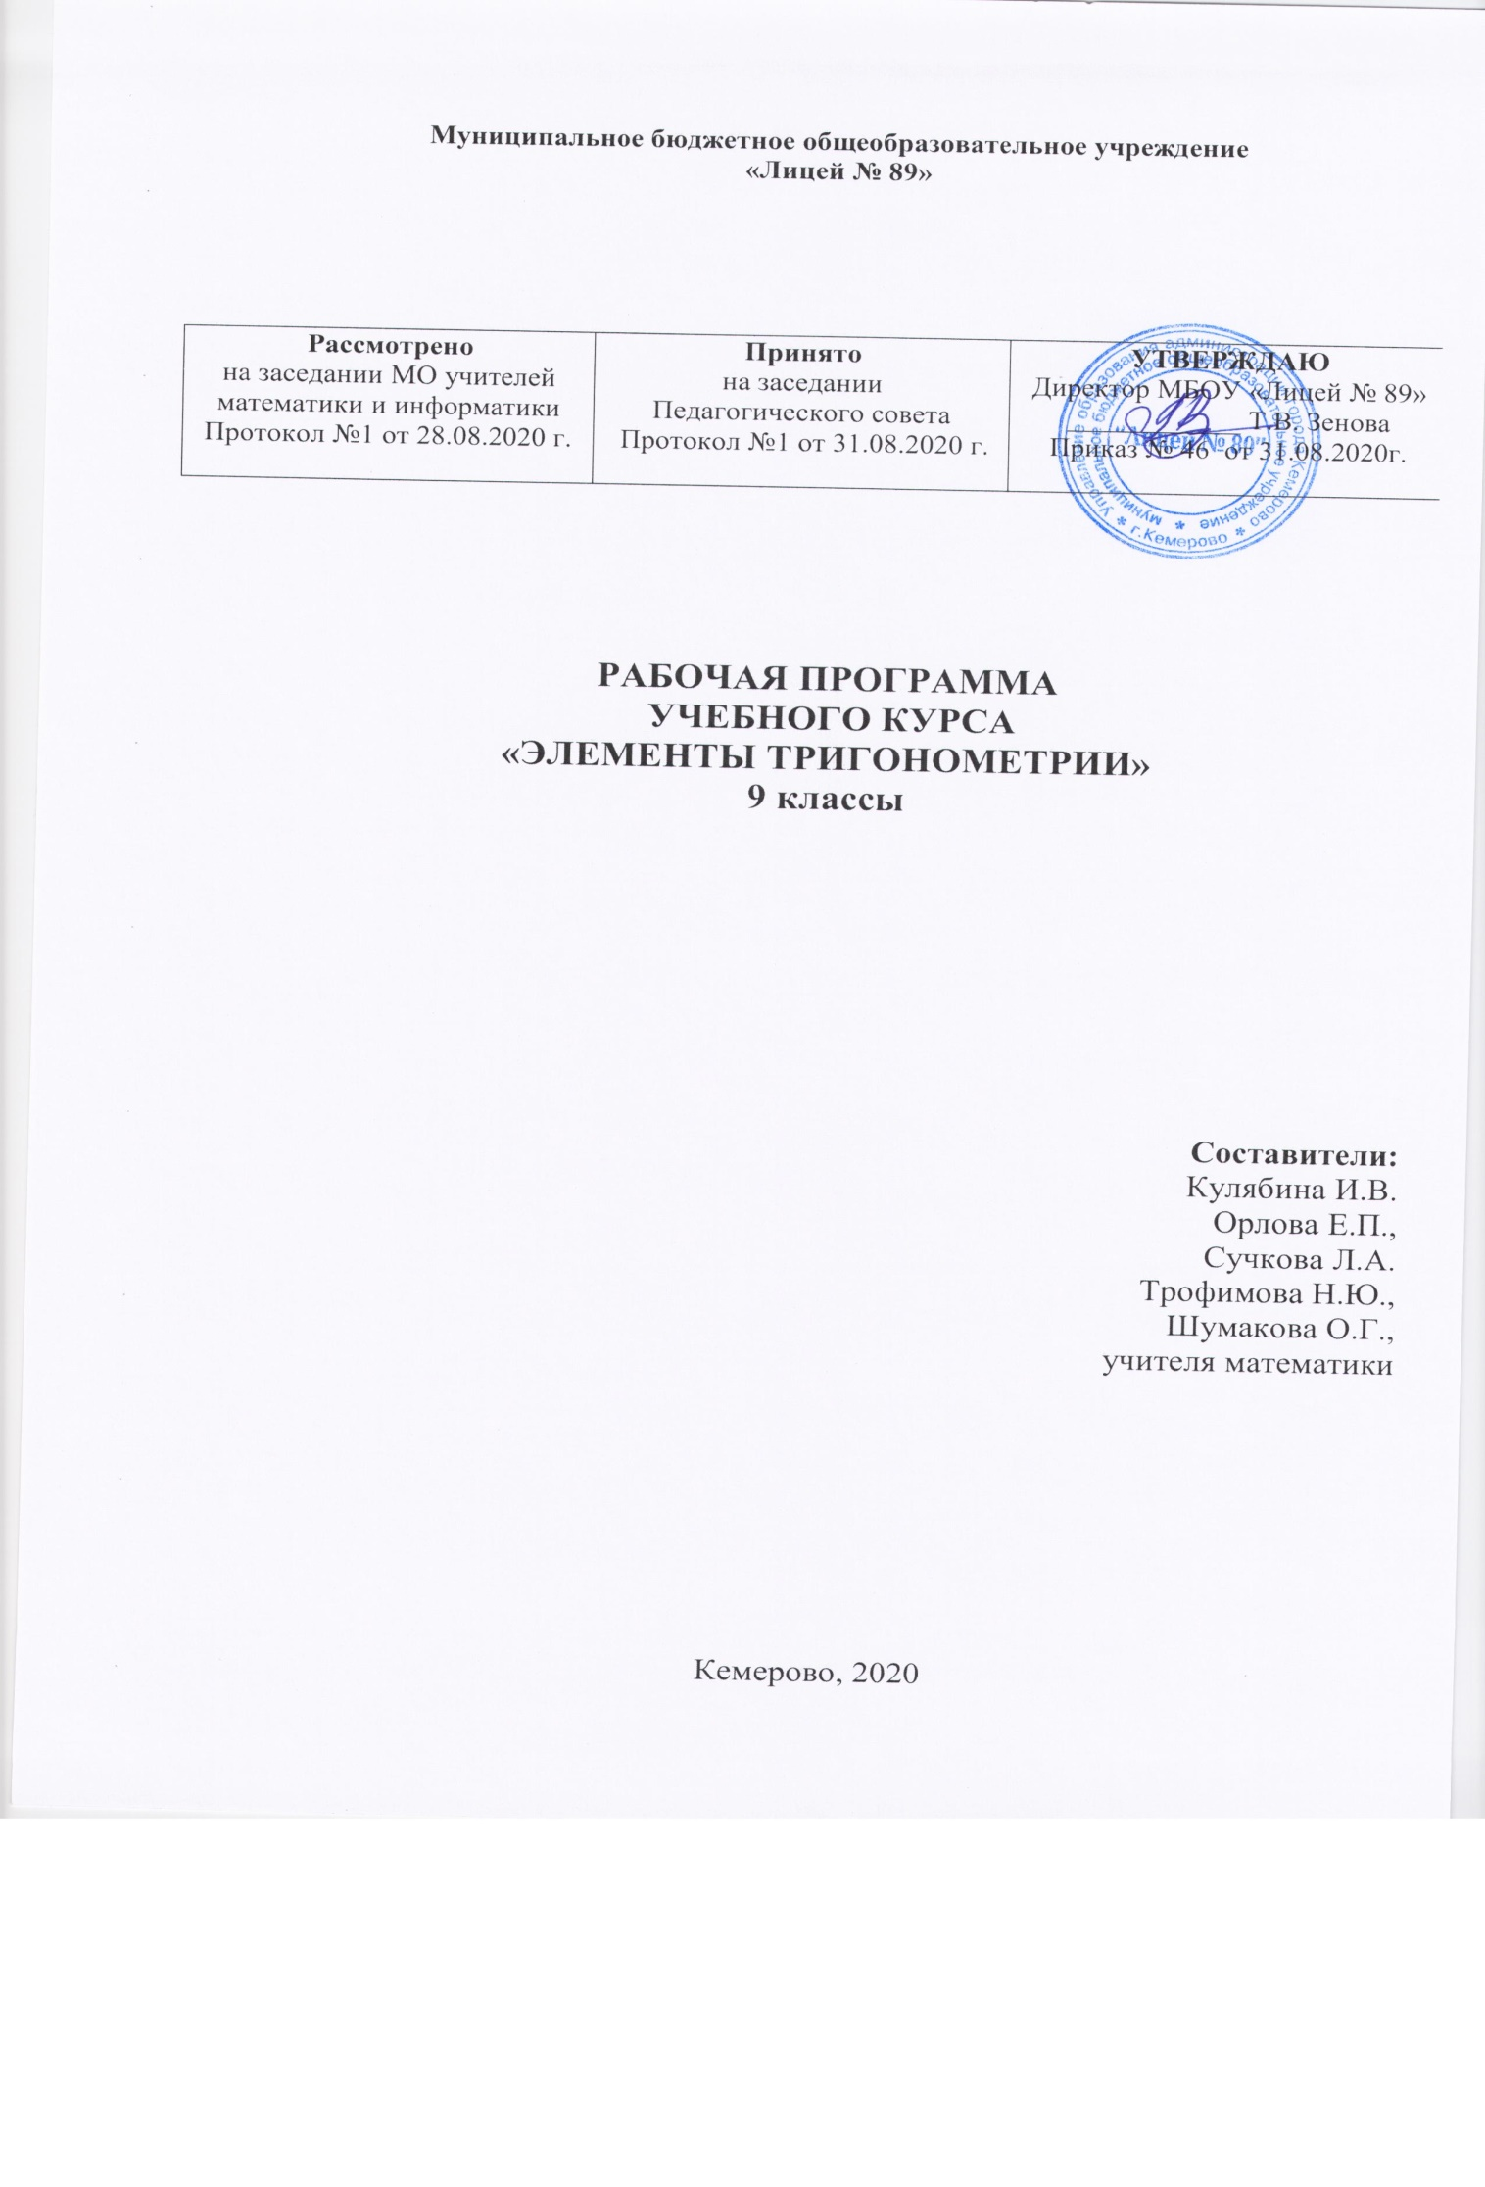

- Планируемые результаты освоения учебного курса «Элементы тригонометрии»

Рабочая программа учебного курса «Элементы тригонометрии» разработана на основе требований к результатам освоения основной образовательной программы основного общего образования с учетом направлений программ, включенных в структуру основной образовательной программы, и обеспечивает достижение планируемых результатов освоения основной образовательной программы основного общего образования.
Предлагаемая программа предназначена для организации предпрофильной подготовки в 9 классе для формирования такого уровня математической культуры школьника, который характеризуется осознанным пониманием происхождения математических объектов, представлением о возможности применения математики к решению практических задач, для развития коммуникативных умений школьников с применением коллективных форм организации занятий и использованием современных средств обучения.
Цель программы:
формирование представлений о разделе математики «тригонометрия», её основных понятиях, понимание значимости раздела вматематике, знакомство с основными тригонометрическими формулами и функциями
Задачи:
- Способствовать овладению конкретными математическими знаниями, необходимыми для продолжения изучения математики;
- Познакомить с основным аппаратом тригонометрии – числовая окружность, основные формулы и функции;
- Расширить понятие тождественное равенство и тождественные преобразования;
- Научить применять формулы при преобразовании тригонометрических выражений;
- Научить решать простейшие тригонометрические уравнения с помощью единичной окружности;
- Способствовать развитию умения анализировать вычленять структуру объекта, выявлять взаимосвязи, осознавать принципы организации, синтезировать (создавать новые схемы, структуры и модели);
- Содействовать развитию умений осуществлять самоконтроль, самооценку;
- Способствовать расширению кругозора учащихся в области математики.
Программа курса «Тригонометрия» ориентирована на достижение
Личностных результатов:
- учебно-познавательный интерес к новому учебному материалу и способам решения новой частной задачи;
- внутренняя позиция школьника на уровне положительного отношения к школе;
- самостоятельно определять и высказывать самые простые общие для всех людей правила поведения при общении и сотрудничестве;
- в самостоятельно созданных ситуациях общения и сотрудничества, опираясь на общие правила поведения, делать выбор, какой поступок совершать;
- критическое отношение к информации и избирательность ее восприятия;
- осмысление мотивов своих действий при выполнении заданий с жизненными ситуациями;
- способность к самооценке на основе критерия успешности учебной деятельности;
Метапредметных результатов:
- определять цель своей деятельности, планировать достижение цели с помощью учителя и самостоятельно;
- в ситуациях общения и сотрудничества, опираясь на общепринятые правила поведения, самостоятельно делать выбор, какой поступок совершить;
- освоение способов решения проблем творческого характера в жизненных ситуациях;
- различать способ и результат действия;
- осуществлять итоговый и пошаговый контроль по результату;
- оценивать правильность выполнения действий на уровне адекватной оценки;
- вносить необходимые коррективы в действия после его завершения.
Предметных результатов:
-понимать, как потребности практики привели математическую науку к необходимости развития тригонометрии;
-знать существо понятия тригонометрия;
-знать понятия: числовая окружность, радиан, радианная мера угла, «криволинейная» координата точки на числовой окружности, декартова координата точки;
- знать определения основных тригонометрических функций, их знаки по координатным четвертям;
-устанавливать связь между градусной и радианной мерами;
-отмечать точки на числовой окружности в соответствии с её данной «криволинейной» координатой и по отмеченной точке на числовой окружности находить её «криволинейную» координату;
-выделять на числовой окружности дугу, точки которой удовлетворяют заданному неравенству;
-находить декартовы координаты заданной точки;
-определять знаки тригонометрических функций в зависимости от аргумента;
-строить графики основных тригонометрических функций;
-применять некоторые тригонометрические формулы для упрощения простейших выражений.

Особое место отводится формированию УУД
Личностные:
- установление связи целью учебной деятельности и ее мотивом — определение того, - «какое значение, смысл имеет для меня участие в данном занятии»;
- построение системы нравственных ценностей, выделение допустимых принципов поведения;
- реализация образа Я (Я-концепции), включая самоотношение и самооценку;
- нравственно-этическое оценивание событий и действий с точки зрения моральных норм. Построение планов во временной перспективе.
Регулятивные:
- определение образовательной цели, выбор пути ее достижения;
- рефлексия способов и условий действий; самоконтроль и самооценка; критичность;
- выполнение текущего контроля и оценки своей деятельности; сравнивание характеристик запланированного и полученного продукта;
- оценивание результатов своей деятельности на основе заданных критериев, умение самостоятельно строить отдельные индивидуальные образовательные маршруты.
Коммуникативные:
- планирование учебного сотрудничества с учителем и сверстниками — определение цели, способов взаимодействия;
- контроль и оценка своей деятельности, обращение по необходимости за помощью к сверстникам и взрослым;
- формирование умения коллективного взаимодействия.
Познавательные:
- умение актуализировать математические знания, определять границы своего знания при решении задач практического содержания;
- умение оперировать сознакомой информацией; формировать обобщенный способ действия; моделировать задачу и ее условия, оценивать и корректировать результаты решения задачи.

- СОДЕРЖАНИЕ УЧЕБНОГО КУРСА
9 КЛАСС

№ п/п | Содержание курса
1 | Раздел «История развития тригонометрии»
 | Предпосылки и причины возникновения основных понятий тригонометрии. Вклад ученых в развитие тригонометрии, происхождение основных понятий тригонометрии
2 | Раздел «Основные понятия тригонометрии»
 | Числовая окружность. Числовая окружность на координатной плоскости: отыскание координат точек на числовой окружности, отыскание чисел, которым на числовой окружности соответствуют точки с заданной абсциссой или ординатой. Градусное и радианное измерение углов. Определение синуса и косинуса, их основные значения, знаки по четвертям. Свойства синуса и косинуса, выводимых с помощью числовой окружности. Определение тангенса и котангенса, их основные значения, знаки по четвертям
3 | Раздел «Тригонометрические функции»
 | Тригонометрические функции числового аргумента. Формулы приведения. Тригонометрические функции углового аргумента.Функция у=$\sin{х, }$ её свойства и график. Функция у=$\cos{х, }$её свойства и график.
4 | Раздел «Тригонометрические формулы»
Основное тригонометрическое тождество, связывающее функции одного и того же аргумента, и его применение для вычисления значений тригонометрических функций некоторого аргумента по известному значению одной из тригонометрических функций того же аргумента.
Знакомство с простейшими тригонометрическими формулами. Применение формул при упрощении выражений.

- ТЕМАТИЧЕСКОЕ ПЛАНИРОВАНИЕ

Курс рассчитан на 1 год обучения в девятом классе по 0,5 часа в неделю - 17 часов в год.

9 КЛАСС
№  п/п | Тема | Количество часов
 |  | Всего | Теория | Практика
1 | Раздел «История развития тригонометрии» | 2 | 1 | 1
2 | Раздел «Основные понятия тригонометрии» | 6 | 3 | 3
3 | Раздел «Тригонометрические функции» | 5 | 2 | 3
4 | Раздел «Тригонометрические формулы» | 4 | 2 | 2
ИТОГО: |  | 17 | 8 | 9

